一○五學年度第二學期生活第冊第二次成績考查（主題四～主題六）

A
國小 年 班 座號 姓名

一、對的畫○，錯的打×：每題4分，共40分
( )⒈只有賺錢給爸爸、媽媽用，才能報答他們對我的照顧。
( )⒉只要努力，就可以做到自己立下的目標。
( )⒊ 為了感謝爸媽對我的照顧，我可以做立體卡片送給他們。
( )⒋想要知道自己小時候發生過的事情，可以到廟裡燒香拜拜、求神問卜。
( )⒌觀察瓶子裡的水，可以發現靜止時水面是水平的。
( )⒍水的顏色是彩色帶一點透明。
( )⒎加入黑糖的水喝起來感覺酸酸的。
( )⒏進行水上活動時，要選擇到安全的場所，遵守救生員的指導。
( )⒐夏天時吃熱一點的東西會感覺比較清涼。
( )⒑ 端午節時人們會到廟裡燒香拜拜，也會觀賞舞龍舞獅的表演。
二、選擇題：每題4分，共28分
( )⒈ 下列哪一項是感謝家人的好方法？（做出一些意想不到的事嚇家人做任何事都要請家人和自己一起做主動做好自己該做的事）。
( )⒉ 下列哪一項是懂事的行為？（賴床吵著買玩具自己整理書包）。
( )⒊ 看到同學的成長小書和我的不一樣，應該怎麼做？（欣賞質疑撕壞）。
( )⒋ 水是什麼形狀的呢？（圓形方形沒有固定的形狀）。
( )⒌ 下列哪一個敘述錯誤？（植物需要水才能生長人類需要喝水動物不需要水）。
( )⒍ 夏天適合吃下列哪種食物？（火鍋水果冰冰塊）。
( )⒎夏夜在郊外容易看到什麼動物？（蟋蟀狐狸鯨魚）。
三、可以從很多方面知道自己已經長大了，下列哪些是長大懂事的行為？請在（）裡打 ✓，不是的打✕：每題4分，共16分
( )⒈弟弟生病了，我幫忙照顧他。
( )⒉ 爺爺看不清楚書上寫的字，我念給他聽。
( )⒊妹妹不會寫作業，我幫她寫。
( )⒋命令弟妹去幫我跑腿買東西。
四、下雨了，帶來了豐沛的雨水，下列哪些是愛惜和善用水資源的行為？請在□中打 ✓，不是的打✕：每格1分，共6分

①洗澡用淋浴
②收集洗米水澆花
③打水仗
④垃圾丟到河裡
⑤修理漏水處
⑥水龍頭不關緊
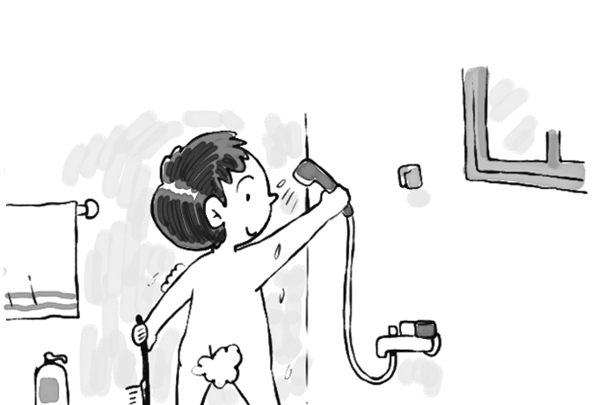
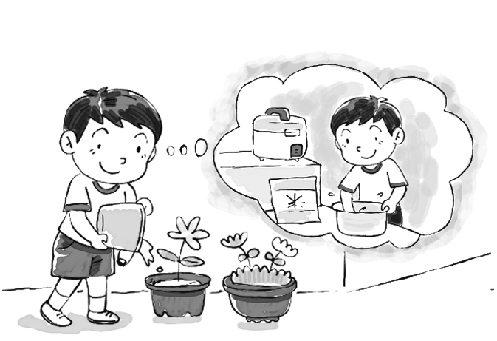

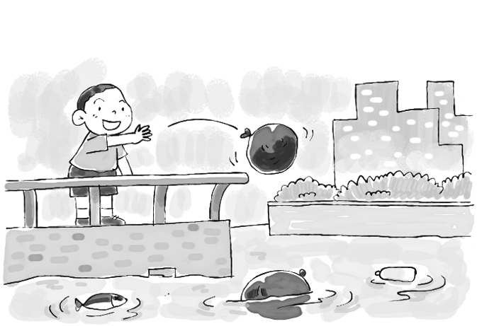
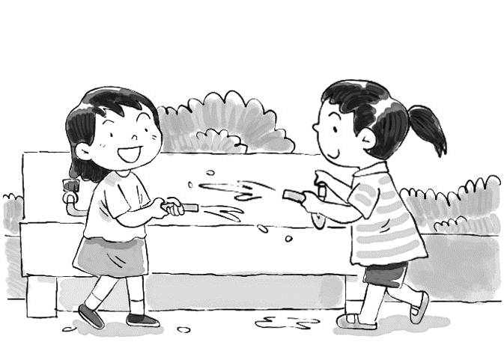

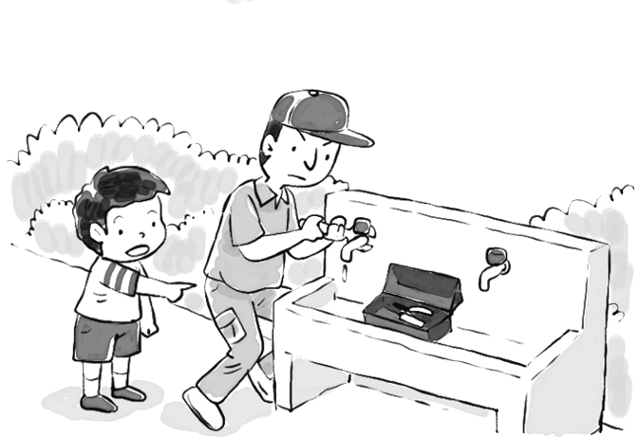
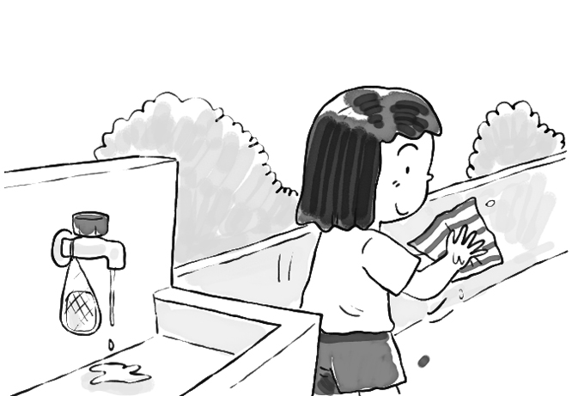

五、夏天到了，人們經常會做哪些事情消暑呢？請在□中打 ✓，不會的打✕：每格1分，共6分
①泡熱水澡
②逛有冷氣賣場
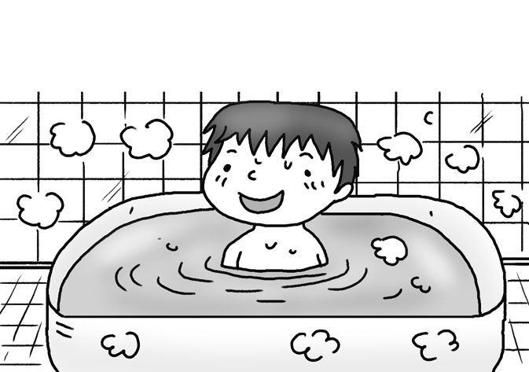
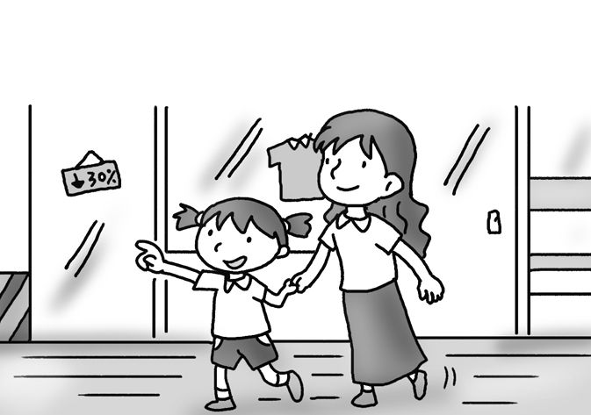

③在樹蔭下乘涼
④吹暖氣
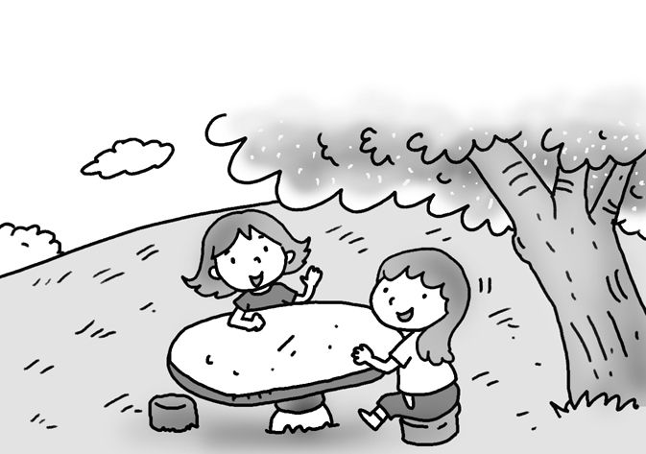
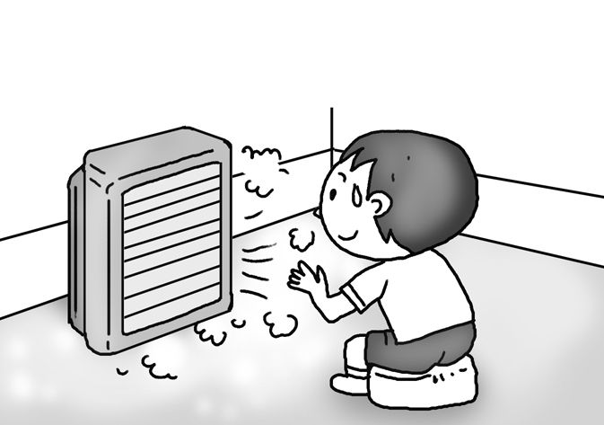

⑤穿厚外套
⑥吃刨冰
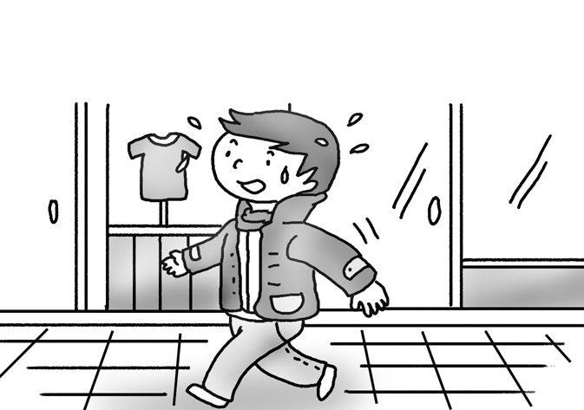
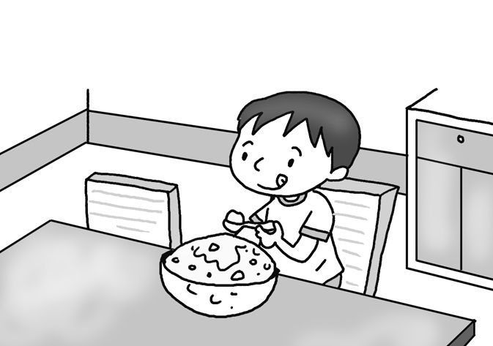

六、 長時間在陽光下活動，可能會發生什麼事？請在□中打 ✓，可能不會發生的打✕：每格1分，共4分

①一直流汗
②中暑
③晒傷
④一直發抖

